服务类采购人侧操作手册

*服务类电子商城采购方式为：竞价（公开竞价、邀请竞价）、议价
一、下面讲解：竞价（公开竞价、邀请竞价）操作流程指引。
1、计划管理员获取计划并把进行授权给采购经办员，经办员进入左侧《计划管理》-《我的计划》列表，找到需采购的计划，点击“进入”按钮，如下图：
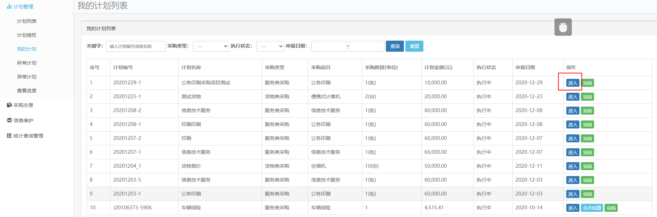
进入计划之后，点击“新增采购项目”按钮，如下图：
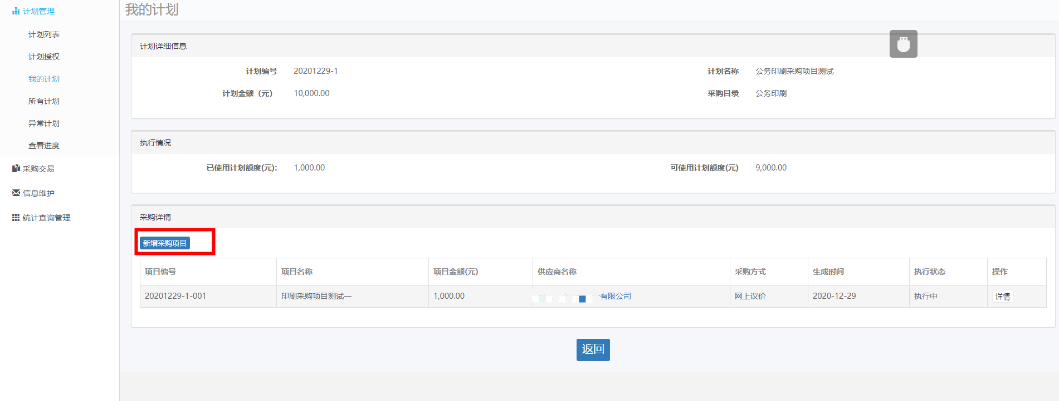

2、经办人填写项目信息。包括项目基本信息、选择采购方式、填写项目需求和选择供应商，若采购方式选择“公开竞价”则不需要选择供应商，若采购方式为“邀请竞价”则需要提前选择三家及以上供应商邀请参与竞价，项目信息填写完成后点击“保存”或“提交”按钮。如下图：
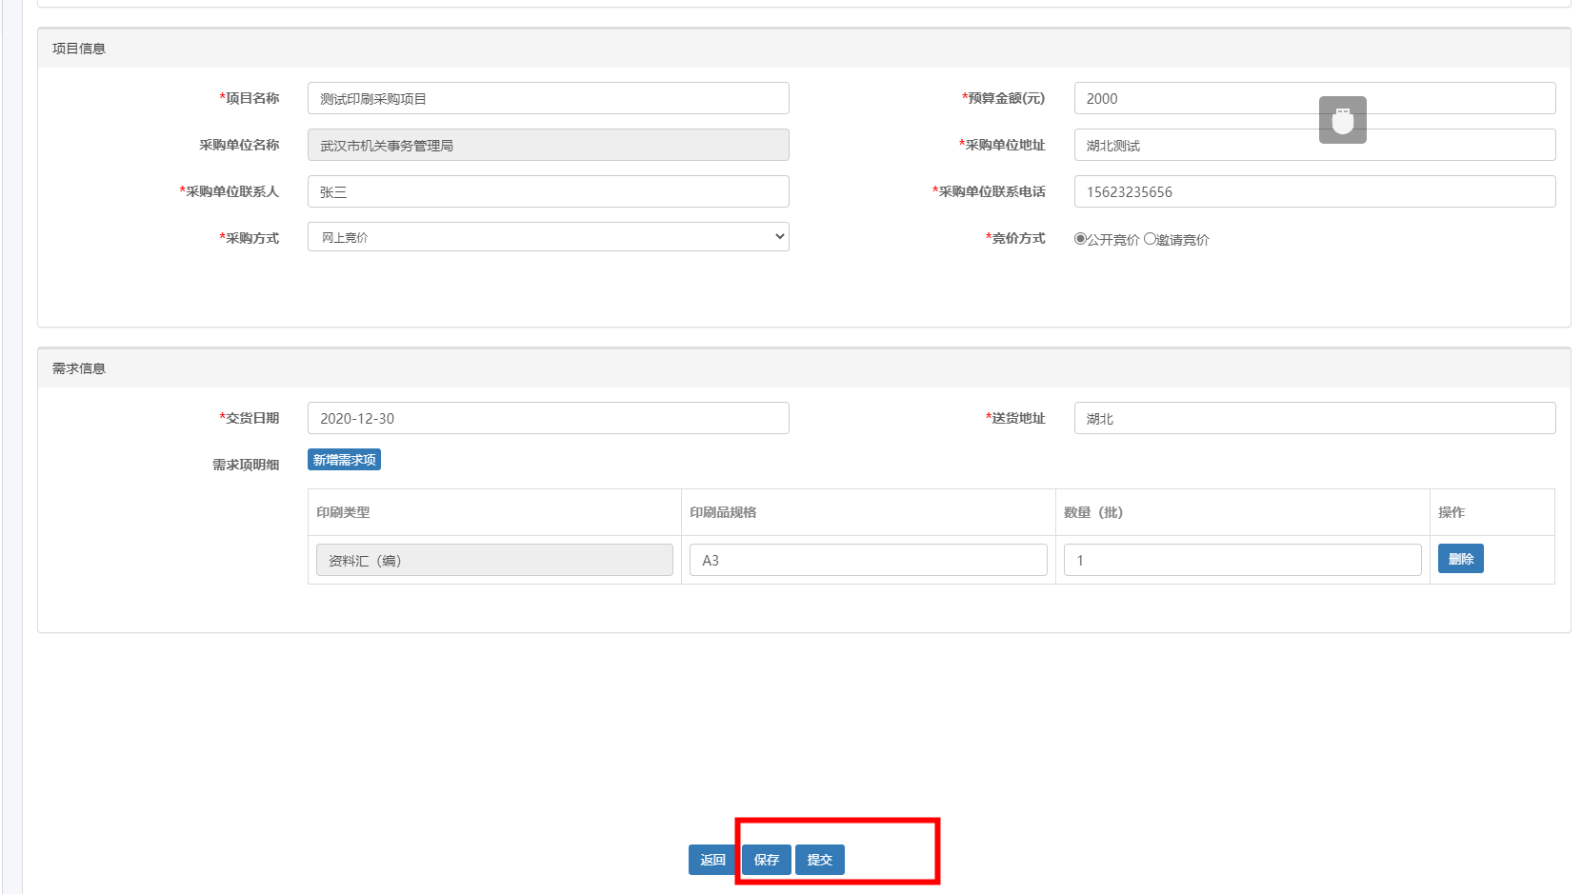
3、点击左侧《采购交易》-选择《服务采购管理》下面-《网上竞价》列表；找到采购计划项目，点击后面“发布竞价公告”操作按钮。发布竞价公告前需设置竞价时间（三个工作日后），选择完成后，点击发布竞价公告。如下图：
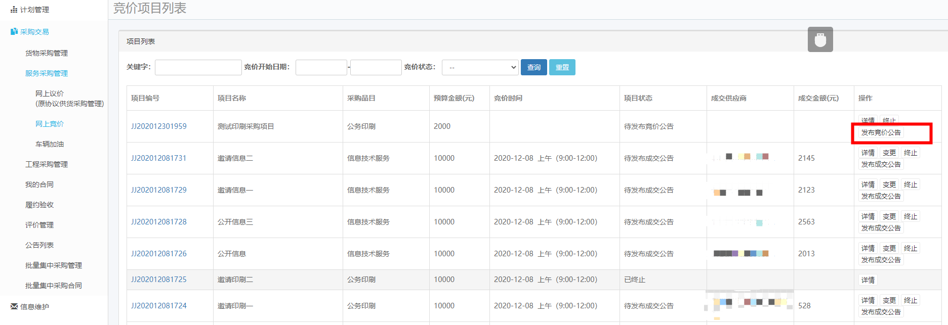
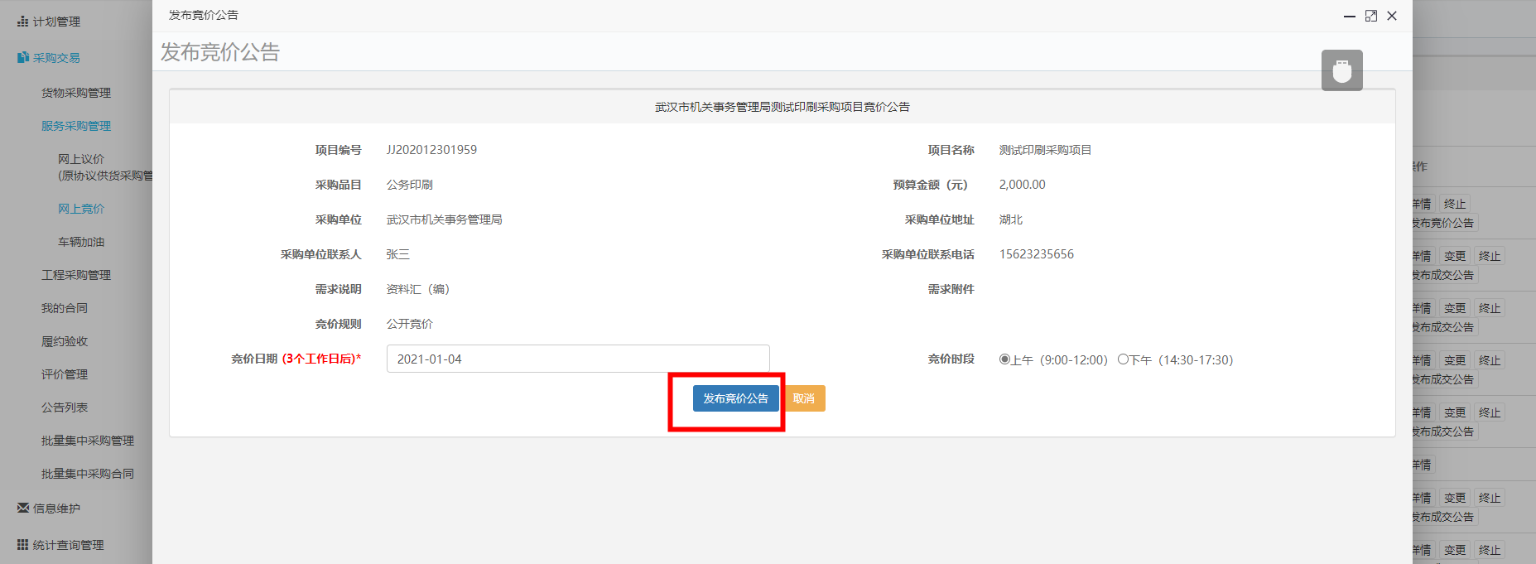
竞价公告发布后，可查看竞价当中的状态，如下图：
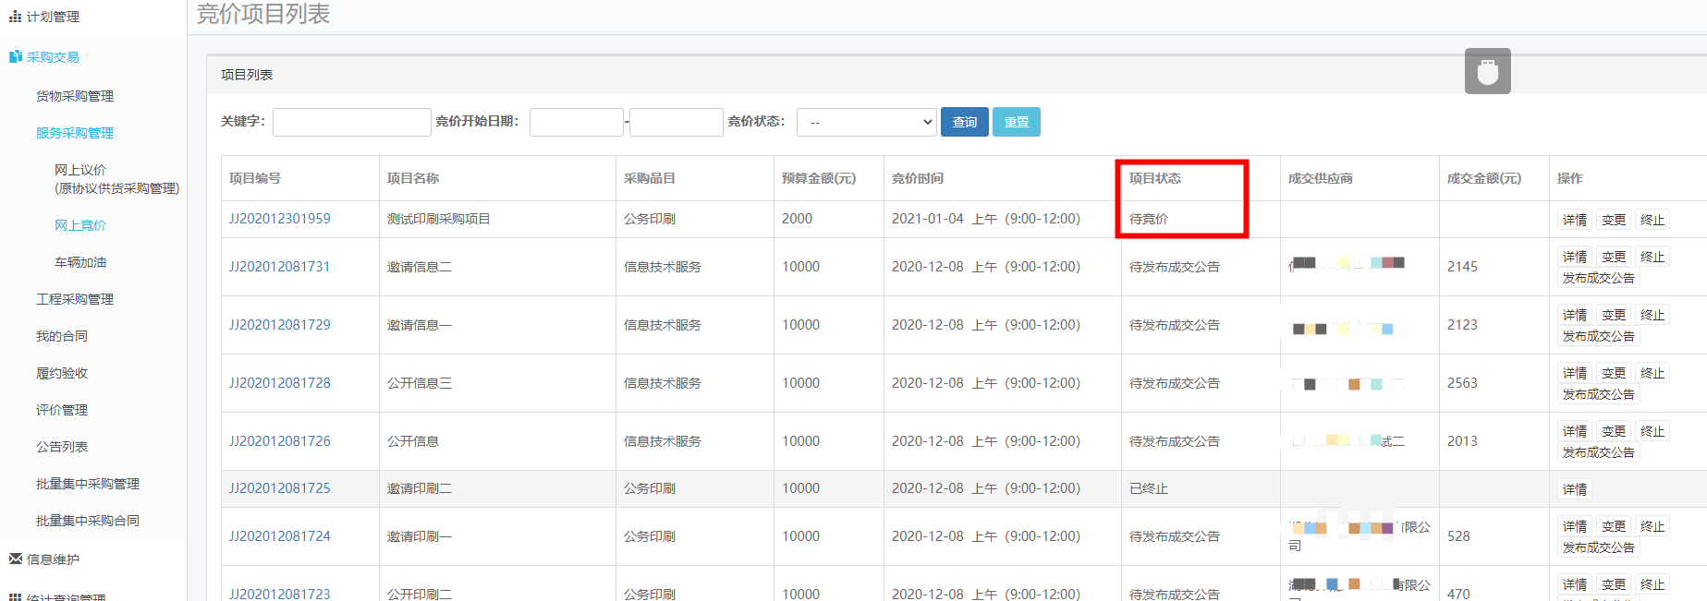

4、竞价开始前，供应商可以进行预报价。竞价开始后，供应商提交报价，竞价结束后，系统根据报价信息生成竞价结果。若三家及三家以上供应商进行报价，则竞价成功，反之竞价失败。如下图：
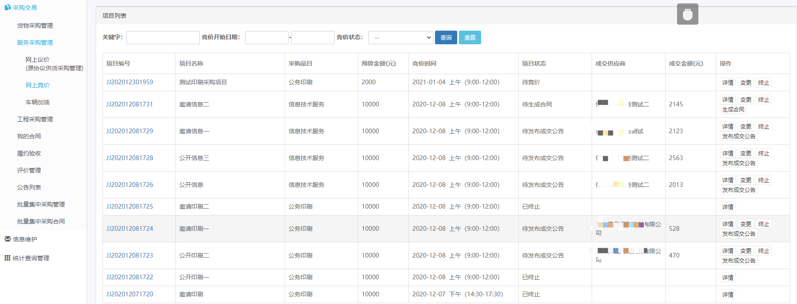

5、竞价成功后，点击左侧《采购交易》-《服务采购管理》下面-《网上竞价》列表；找到采购计划项目，点击后面“发布成交公告”操作按钮。采购经办员发布成交结果公告。如下图：
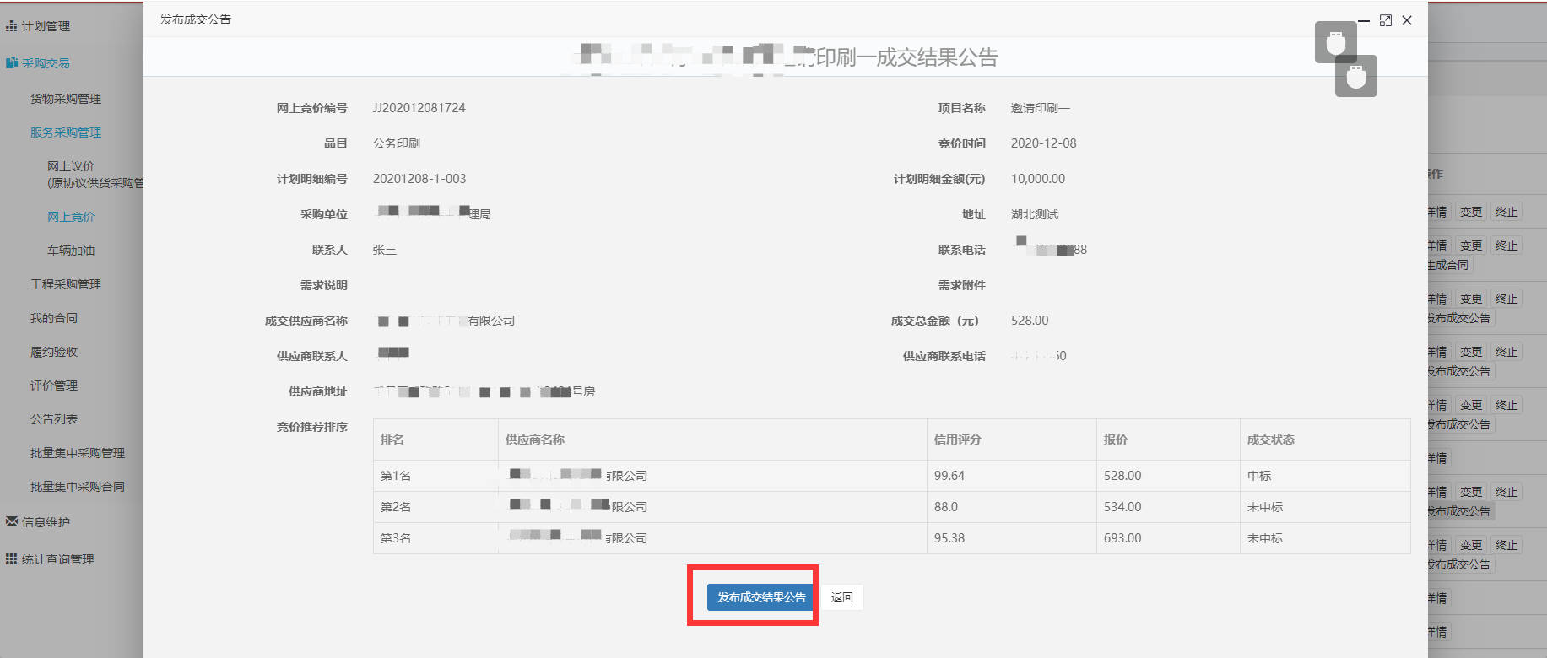

- 成交结果公告发布后，点击左侧《采购交易》-《服务采购管理》下面-《网上竞价》列表；找到采购计划项目，点击后面“生成合同”操作按钮。如下图：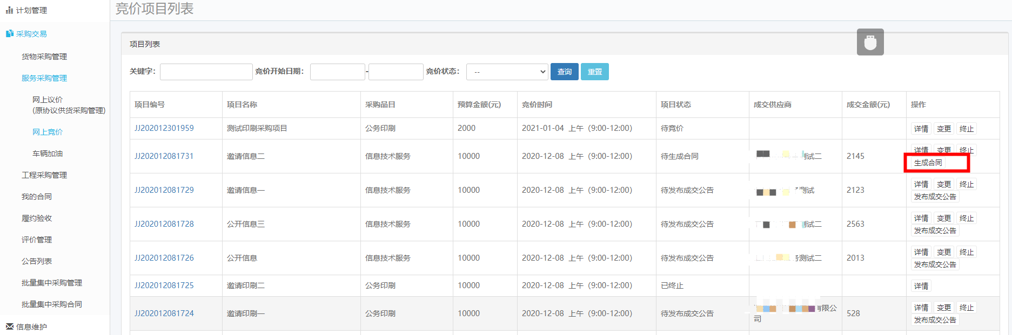
填写合同信息，包括时间、地点等详细参数信息。填写完成后，点击“保存”或“生成合同”操作按钮，如下图：
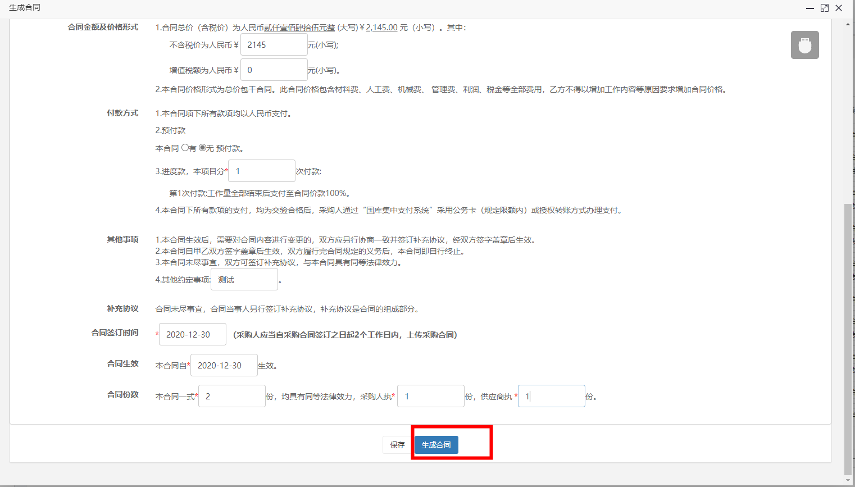

7、合同生成后，点击左侧《采购交易》-《我的合同》列表；找到采购计划项目，点击后面“发布公告”操作按钮。发布合同成交公告，如下图：
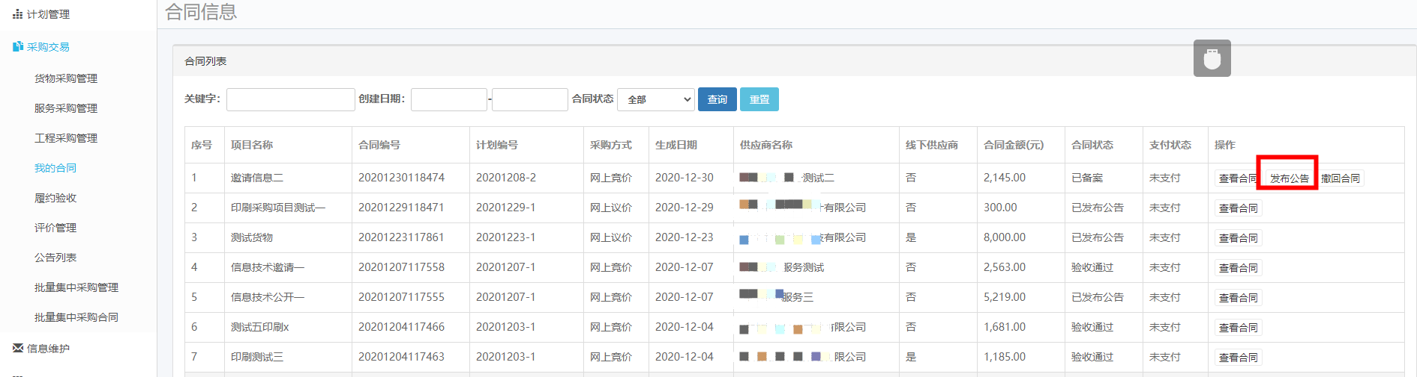
上传附件，点击“确定发布”操作按钮。
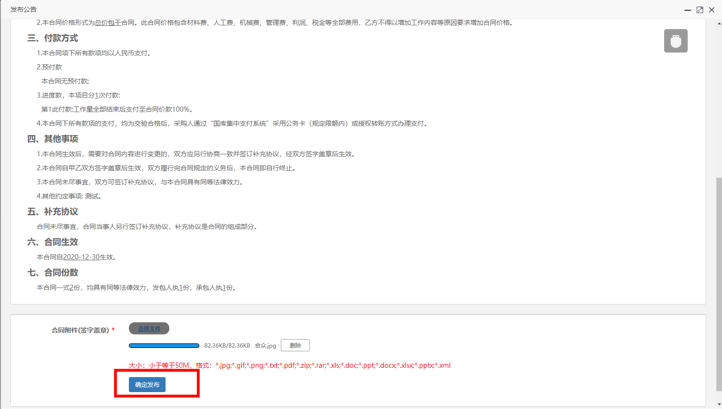

8、合同公告发布后，点击左侧《采购交易》-《履约验收》列表；找到采购计划项目，点击后面“验收”操作按钮。如下图：
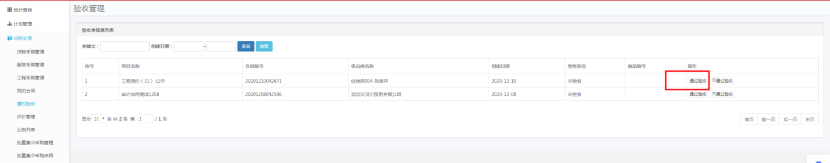

- 返回《计划管理》-《我的计划》列表，找到需采购的计划，点击“合并结算”操作按钮。*此操作仅针对车辆维修和车辆保养。
*其它服务类履约验收为商城流程最后一步，操作完后，可以去内网做合并备案并支付（注意：在支付前都不能点完结按钮）；车辆加油操作未变更，保持原有流程。（注意：在支付前都不能点完结按钮）

二、下面讲解：议价（原协议供货）操作流程指引。
1、计划管理员获取计划并把进行授权给采购经办员，经办员进入左侧《计划管理》-《我的计划》列表，找到需采购的计划，点击“进入”按钮，如下图：
进入计划之后，点击“新增采购项目”按钮，如下图：

2、经办人填写项目信息。包括项目基本信息、选择采购方式、填写项目需求及选择一家协议供应商发起议价，项目信息填写完成后点击“保存”或“提交”按钮。如下图：
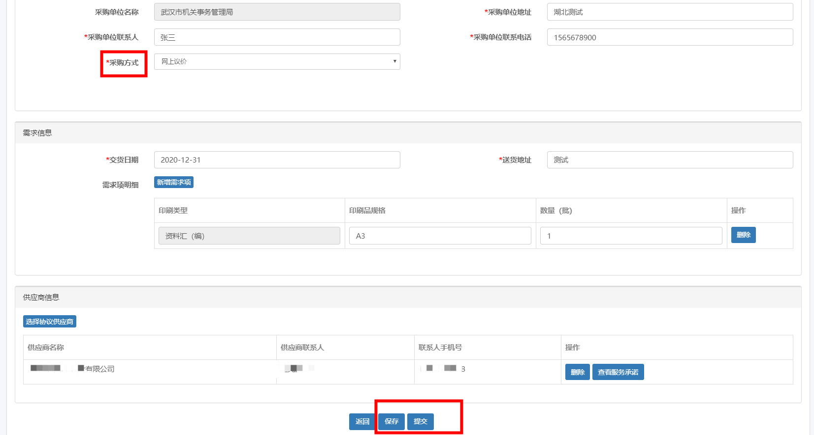
3、点击左侧《采购交易》-选择《服务采购管理》下面-《网上议价》列表；找到采购计划项目，可查看议价当中的状态，如下图：
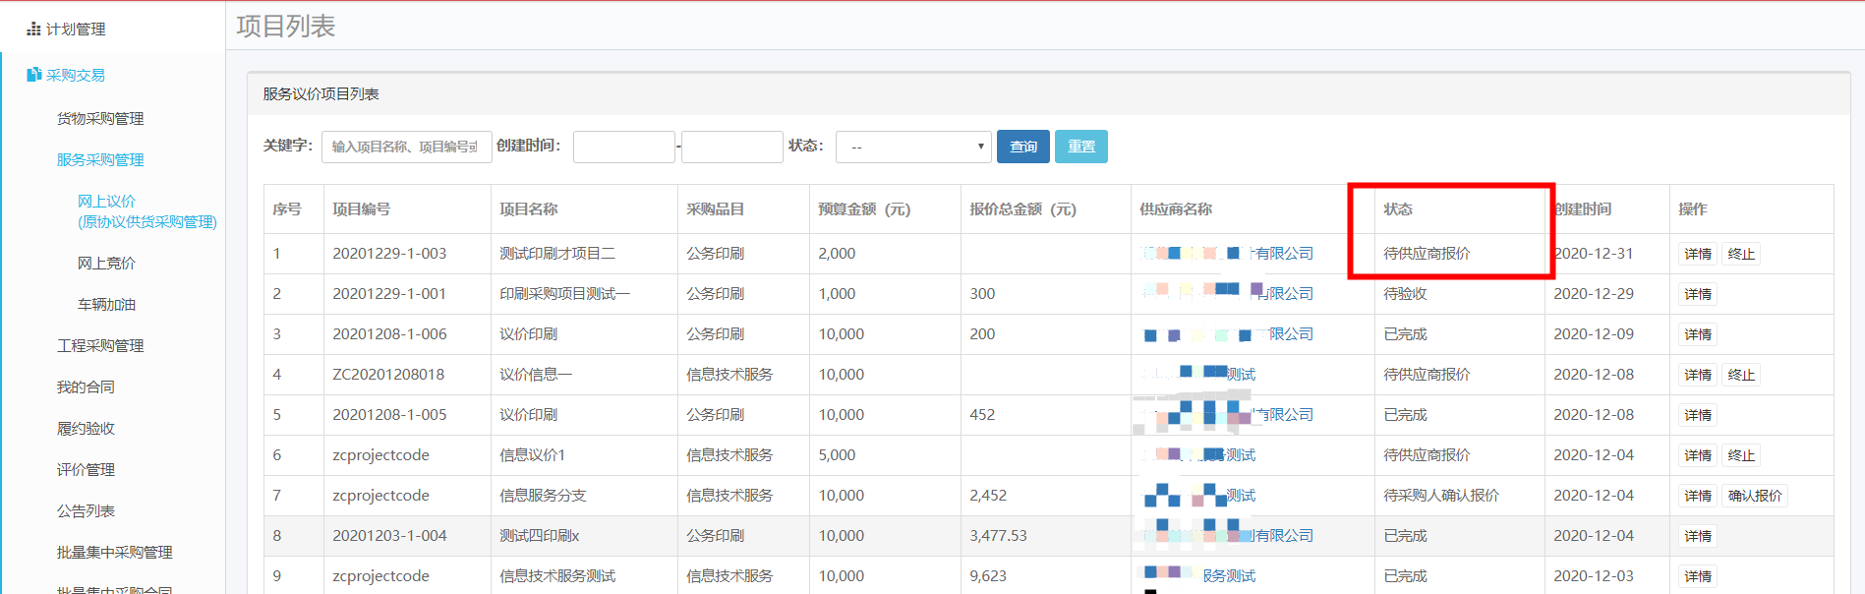

- 供应商提交报价后，采购人确认项目报价信息。点击左侧《采购交易》-《服务采购管理》下面-《网上议价》列表；找到采购计划项目，点击后面“确认报价”操作按钮。列表如下图：
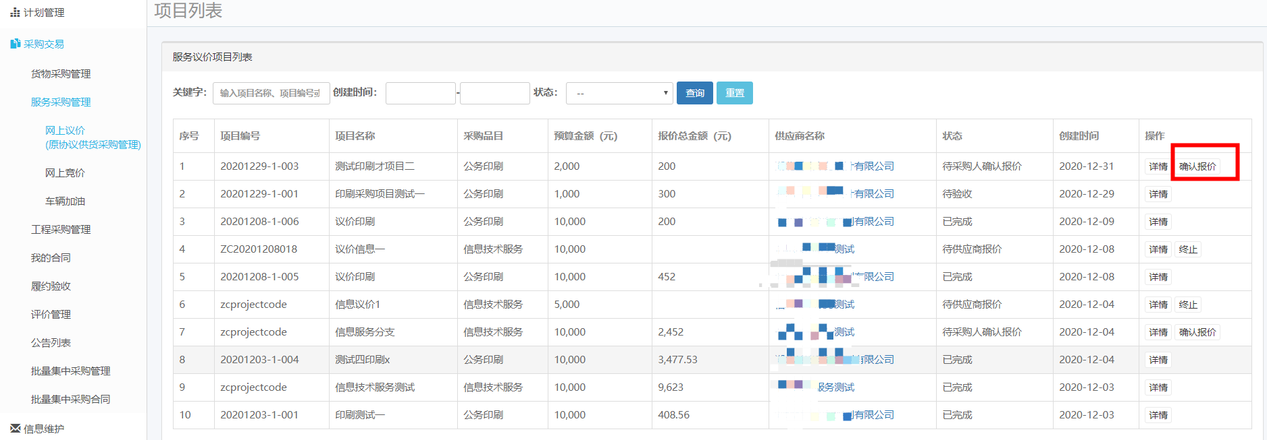
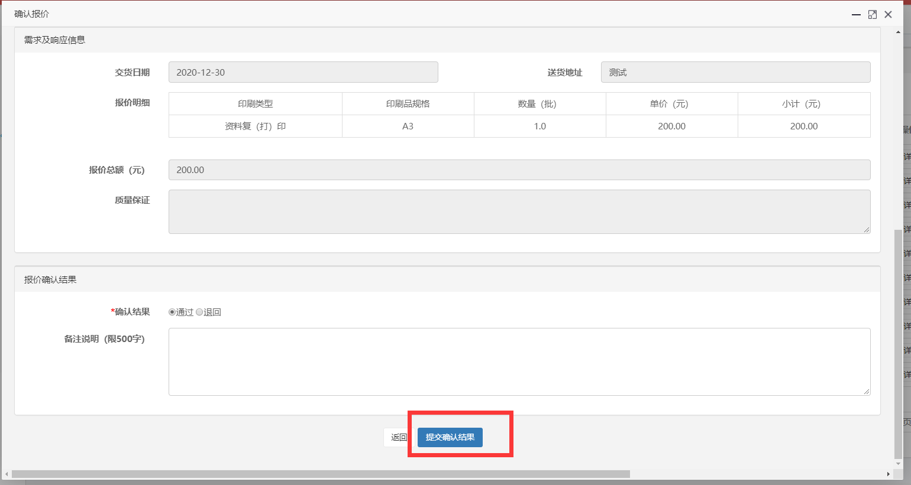

5、确认报价后，点击左侧《采购交易》-《服务采购管理》下面-《网上议价》列表；找到采购计划项目，点击后面“生成合同”操作按钮。如下图：
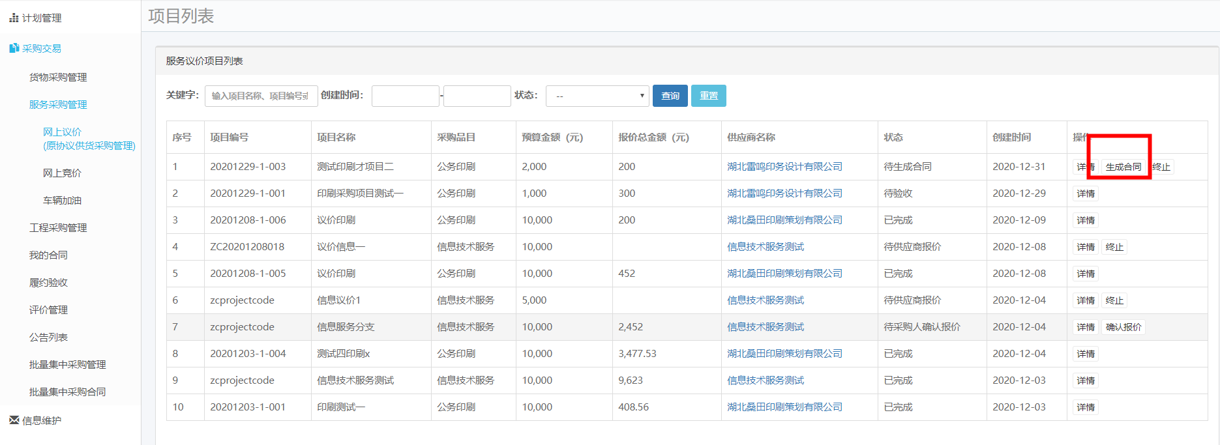

填写合同信息，包括时间、地点等详细参数信息。填写完成后，点击“保存”或“生成合同”操作按钮，如下图：

6、合同生成后，点击左侧《采购交易》-《我的合同》列表；找到采购计划项目，点击后面“发布公告”操作按钮。发布合同成交公告，如下图：
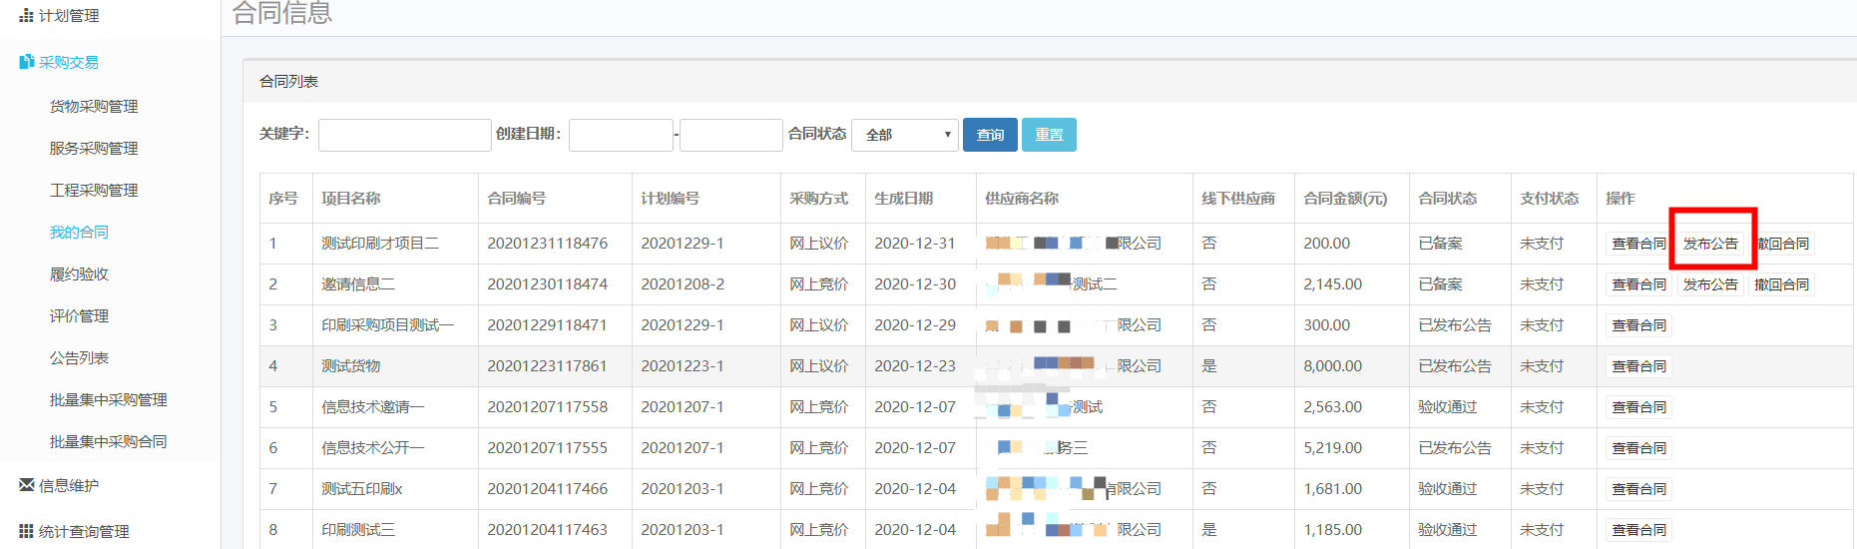
上传附件，点击“确定发布”操作按钮。

7、合同公告发布后，点击左侧《采购交易》-《履约验收》列表；找到采购计划项目，点击后面“验收”操作按钮。如下图：
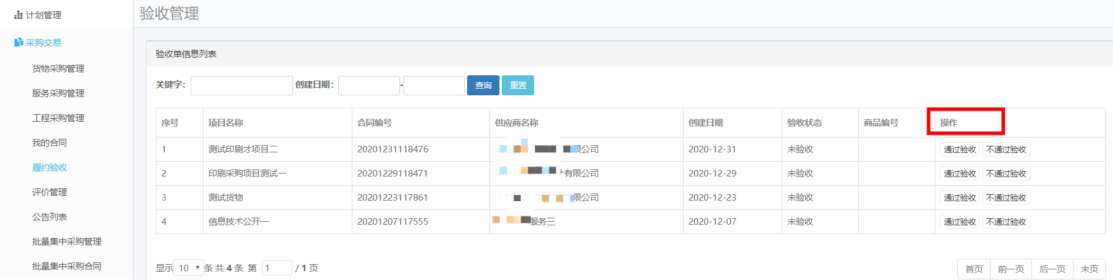

8、返回《计划管理》-《我的计划》列表，找到需采购的计划，点击“合并结算”操作按钮。*此操作仅针对车辆维修和车辆保养。
*其它服务类履约验收为商城流程最后一步，操作完后，可以去内网做合并备案并支付（注意：在支付前都不能点完结按钮）；车辆加油操作未变更，保持原有流程。（注意：在支付前都不能点完结按钮）

